1. 出库表要关联用户表，其中销售必须关联某个会员。而出库和坏账不关联会员，会员id写0. 从这句话看出你希望出库表的记录有3个状态:销售 出库 坏账 但是年前定的是两个状态 出库 坏账，没有特定的销售状态所以我暂时把出库作为销售 关联会员了
2. 出库明细中的 出库人还是 id，不是姓名 已修订 只不过没有更新至生产机
3. 销售时要显示产品库存，并对销售数量用库存量进行限制，不仅页面要限制，后台也要限制一下。 完成
4. 销售时要显示标准销售价格。并支持根据所填写销售价格计算折扣，和根据折扣计算销售价格的功能（js）完成
5. 销售不显示出库时间，直接默认当前操作时间 完成
6. 选择商品时先选择商品分类，再选择产品。做个级联 完成
7. 入库明细按照，商品分类， 商品名称（级联），入库量，库存量 存放位置 入库时间进行查询。完成
8. 出库明细按照 商品分类 商品名称（级联），类型 进行查询。 完成
9. 做出产品利润分析报表

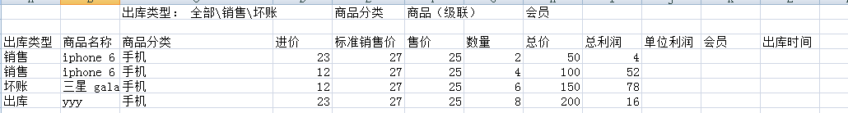

10、增加一个商户类型。 产品类 服务类 目前咱们这个，算产品类。

2015-04-04 13:40 至 2015-04-04 14:50